СИСТЕМА ЭЛЕКТРОННОЙ ПОДАЧИ ЗАЯВОК «БЮРО ПРОПУСКОВ»

РУКОВОДСТВО АДМИНИСТРАТОРА
Администрирование системы: пользователи, права, справочники, контроль и аудит

Версия документа: 1.0
Дата: 20.06.2026
Документ актуален на 20.06.2026, соответствует текущей версии системы.

Оглавление
1. Введение 4
1.1. Назначение документа 4
1.2. Для кого этот документ 4
1.3. Уровни доступа 4
1.4. Термины и сокращения 4
2. Вход в админ-интерфейс 6
3. Навигация администратора 7
3.1. Открытие раздела «Администрирование» 7
3.2. Состав колонки «Админка» 7
4. Управление пользователями 9
4.1. Общий вид экрана 9
4.2. Создание пользователя 9
4.3. Редактирование и действия над пользователем 11
4.4. Архив пользователей 11
5. Роли и права доступа 12
5.1. Роли пользователей 12
5.2. Группы прав доступа 12
5.3. Назначение прав пользователю 13
5.4. Журнал отказов в доступе 13
6. Организации, компании, отделы 15
6.1. Организации и отделы 15
6.2. Компании 16
7. Согласующие заявок (Принимающие) 17
8. Справочники 18
8.1. Общий принцип работы со справочником 18
8.2. Гражданства (пример с особыми полями) 18
8.3. Форматы номеров (пример со структурой) 19
8.4. Марки автомобилей 20
8.5. Места разгрузки 21
8.6. Типы вложений 21
8.7. Типы пользователей 23
9. Чёрные списки 24
9.1. Чёрный список транспорта 24
9.2. Добавление записи в чёрный список 24
9.3. Чёрный список людей 26
10. Управление документами и новостями 27
10.1. Экран «Документы» 27
10.2. Карточка документа 27
10.3. Загрузка документов и группы 28
10.4. Новости и объявления 28
11. Системные настройки и контроль 29
11.1. Настройки системы 29
11.2. Режим технических работ 29
12. Аудит и защита персональных данных 31
12.1. Журнал отказов в доступе 31
12.2. История изменений сущностей 31
12.3. Журналирование доступа к персональным данным (152-ФЗ) 32
Лист регистрации изменений 33

1. Введение

1.1. Назначение документа
Настоящее руководство описывает работу администратора в системе электронной подачи заявок «Бюро пропусков». В отличие от руководства пользователя, здесь разобран раздел «Администрирование» — закрытая часть системы, в которой ведутся учётные записи, права доступа, справочники, чёрные списки, документы, системные настройки и журналы аудита. Каждый экран рассмотрен подробно: для всех полей, кнопок, фильтров, переключателей и колонок указано назначение, обязательность и поведение, а действия показаны пошагово со снимками реальных экранов.

1.2. Для кого этот документ
Документ предназначен для администратора системы и супер-администратора. Большинство разделов администрирования видны только пользователям с соответствующими правами; отдельные разделы (например, «Техработы») доступны исключительно супер-администратору. Для работы достаточно компьютера с современным браузером и доступом в систему; устанавливать дополнительное программное обеспечение не требуется.

1.3. Уровни доступа
Объём доступных разделов зависит от прав учётной записи. Ниже — общая схема уровней.
Уровень | Что доступно
Пользователь | Личный кабинет, подача и просмотр своих заявок, личные справочники сотрудников и автомобилей.
Администратор | Раздел «Администрирование»: пользователи, справочники, документы, чёрные списки — в пределах назначенных прав.
Супер-администратор | Все разделы администрирования, включая системные настройки, режим техработ и журналы аудита.

1.4. Термины и сокращения
Термин | Описание
Учётная запись | Логин пользователя в системе с привязанными правами, организацией и типом.
Право (permission) | Атомарное разрешение на действие, например permission.audit.read.
Группа прав | Именованный набор прав, который удобно назначать целиком.
Роль | Шаблон пользователя со списком групп прав по умолчанию.
Справочник | Список значений для подстановки в заявки (организации, марки, гражданства и т. п.).
Чёрный список (ЧС) | Перечень людей и транспорта, для которых проезд/проход ограничен.
Архив (soft-delete) | Запись скрыта из активных списков, но не удалена физически; её можно восстановить.
Аудит ПДн | Журналирование доступа к персональным данным согласно 152-ФЗ.
Т/С | Транспортное средство (автомобиль).

2. Вход в админ-интерфейс
Откройте адрес системы в браузере. Откроется страница входа. Используйте логин и пароль администратора, выданные ответственным за систему. Раздел «Администрирование» появится в меню только при наличии прав администратора.
Шаг 1. Введите логин
В поле «Логин» (1) укажите имя учётной записи администратора.
Шаг 2. Введите пароль
В поле «Пароль» (2) введите пароль. При утере пароля используйте ссылку «Забыли пароль?».
Шаг 3. Нажмите «Войти»
Нажмите кнопку «Войти» (3). После проверки данных откроется главный экран «Обзор и новости».
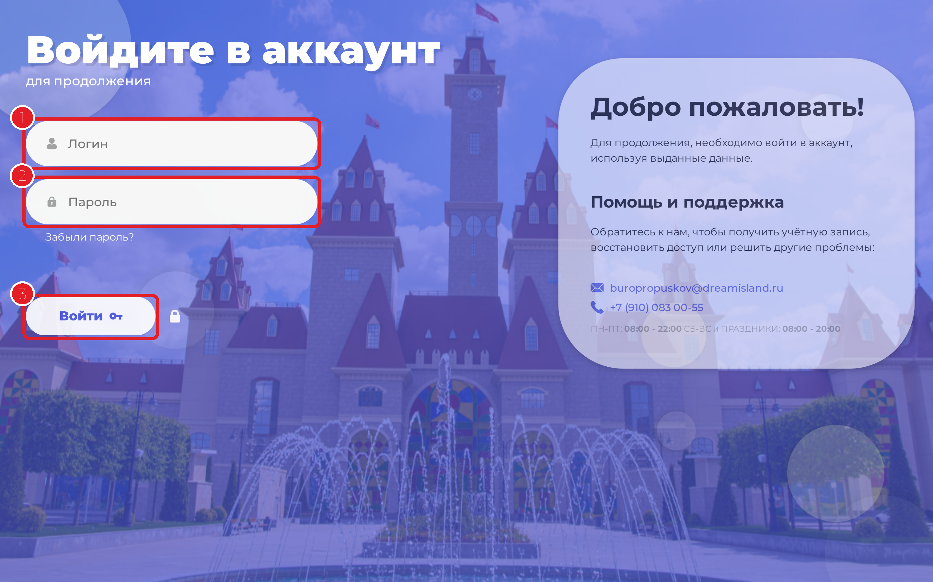
Рисунок 1 — Страница входа в систему
Подсказка: При первом входе запускается короткое обучение. Его можно закрыть кнопкой «Пропустить обучение» и вернуться к нему позже. Если администратор долго не работает в системе, выполняется автоматический выход в целях безопасности.

3. Навигация администратора
Все инструменты администрирования собраны в одном месте — в колонке «Админка». Она открывается из панели навигации слева пунктом «Администрирование» и выезжает поверх рабочей области, не сдвигая основной интерфейс.

3.1. Открытие раздела «Администрирование»
В панели навигации слева, в группе «Администрирование», нажмите пункт «Администрирование». Откроется колонка «Админка» со списком разделов, сгруппированных по назначению. Вверху колонки — поле поиска по разделам и кнопка «Назад» для её закрытия.
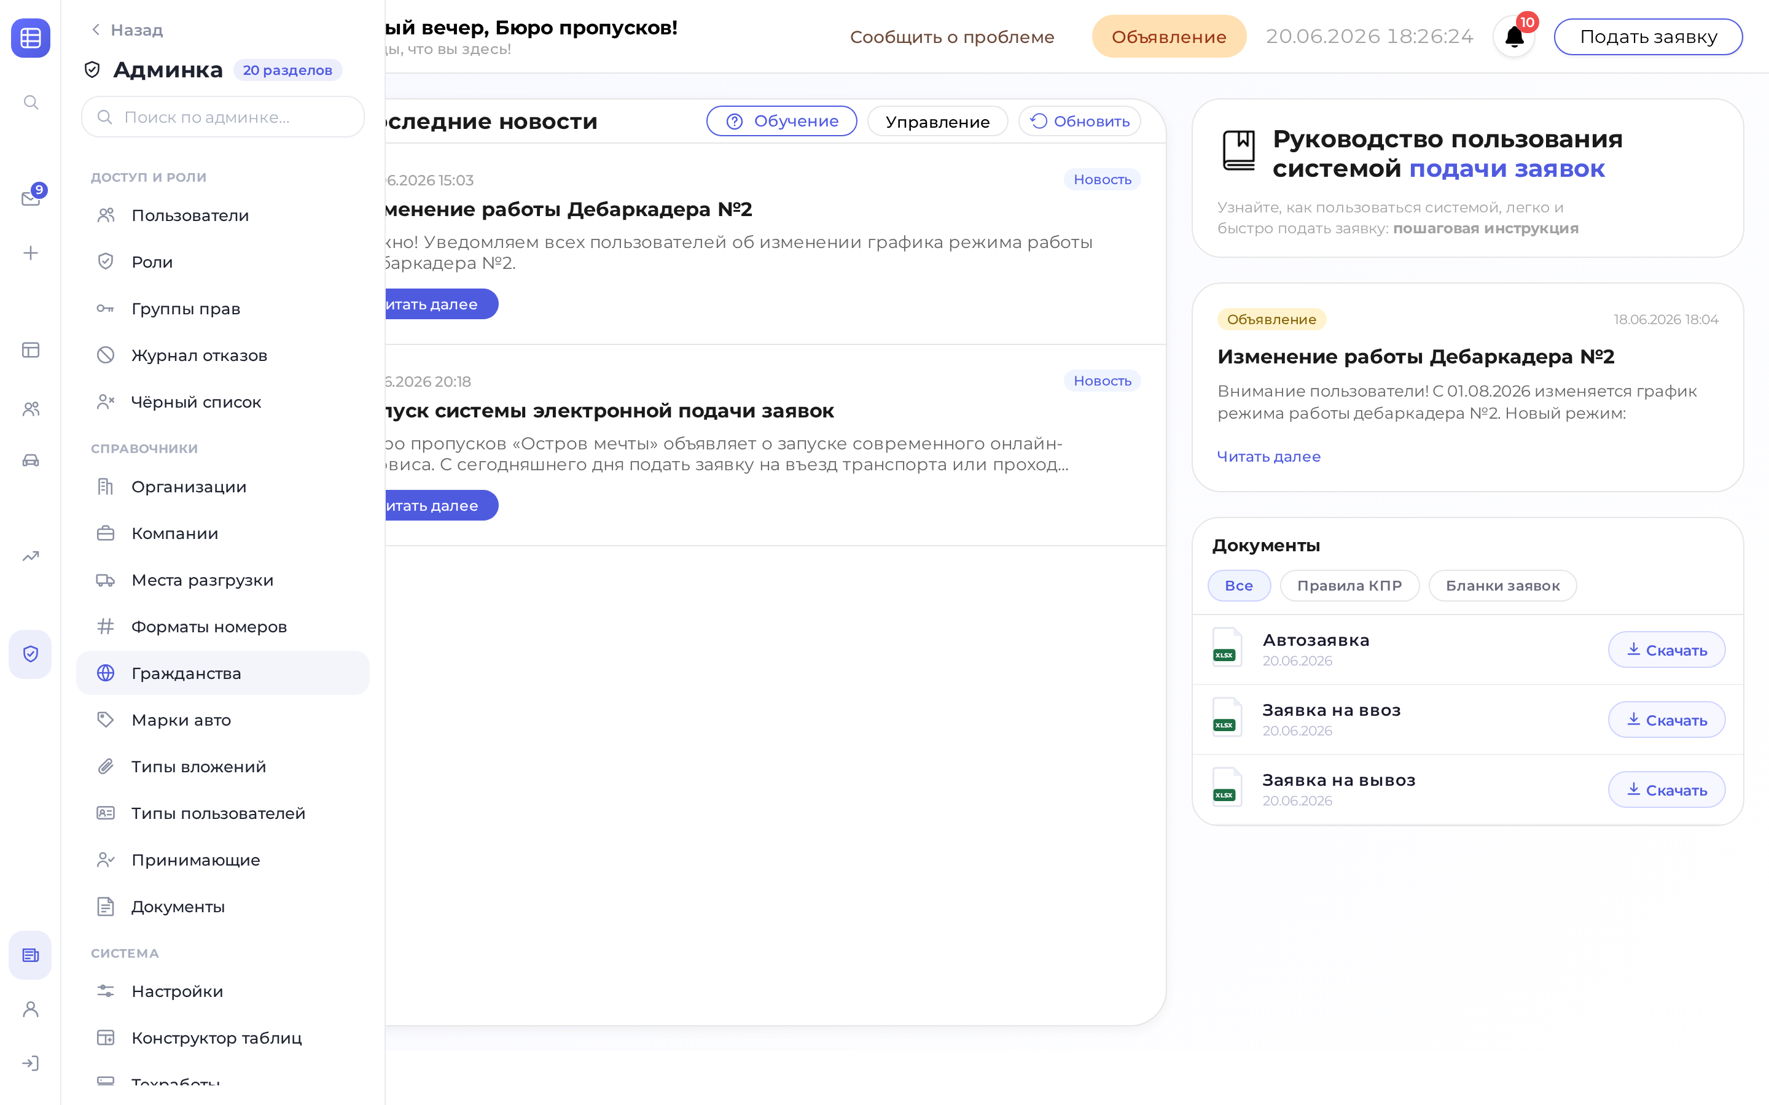
Рисунок 2 — Колонка «Админка» с разделами администрирования

3.2. Состав колонки «Админка»
Разделы сгруппированы в четыре блока. Ниже — полный перечень с указанием, в какой главе документа разобран каждый раздел.
Доступ и роли
- Пользователи — учётные записи (глава 4).
- Роли — шаблоны пользователей с группами прав по умолчанию (глава 5).
- Группы прав — наборы прав доступа (глава 5).
- Журнал отказов — события отказа в доступе (главы 5 и 12).
- Чёрный список — ограничения по людям и транспорту (глава 9).
Справочники
- Организации — организации и отделы (глава 6).
- Компании — компании-контрагенты (глава 6).
- Места разгрузки — точки разгрузки для заявок (глава 8).
- Форматы номеров — шаблоны автомобильных номеров (глава 8).
- Гражданства — список гражданств (глава 8).
- Марки авто — марки транспортных средств (глава 8).
- Типы вложений — настройка вложений заявки (глава 8).
- Типы пользователей — типы учётных записей (глава 8).
- Принимающие — согласующие заявок (глава 7).
- Документы — бланки и шаблоны для скачивания (глава 10).
Система
- Настройки — системные параметры загрузки, пагинации, уведомлений (глава 11).
- Конструктор таблиц — настройка системных таблиц-постов (разбирается в отдельном руководстве).
- Техработы — включение режима технических работ (глава 11).
Аудит и связь
- Обратная связь — сообщения пользователей о проблемах.
- Мониторинг запросов — статистика обращений к системе.
Единый принцип экранов: Большинство разделов построены по схеме «список слева — карточка справа» (master-detail): слева сортируемый список записей, по клику справа открывается панель с деталями и действиями. В шапке экрана — поиск, переключатель «Активные / Архив», кнопка добавления, кнопка «История» и кнопка обновления.

4. Управление пользователями
Раздел «Пользователи» — это управление учётными записями: создание, редактирование, назначение прав, блокировка, сброс пароля и сброс обучения. Откройте его пунктом «Пользователи» в колонке «Админка».

4.1. Общий вид экрана
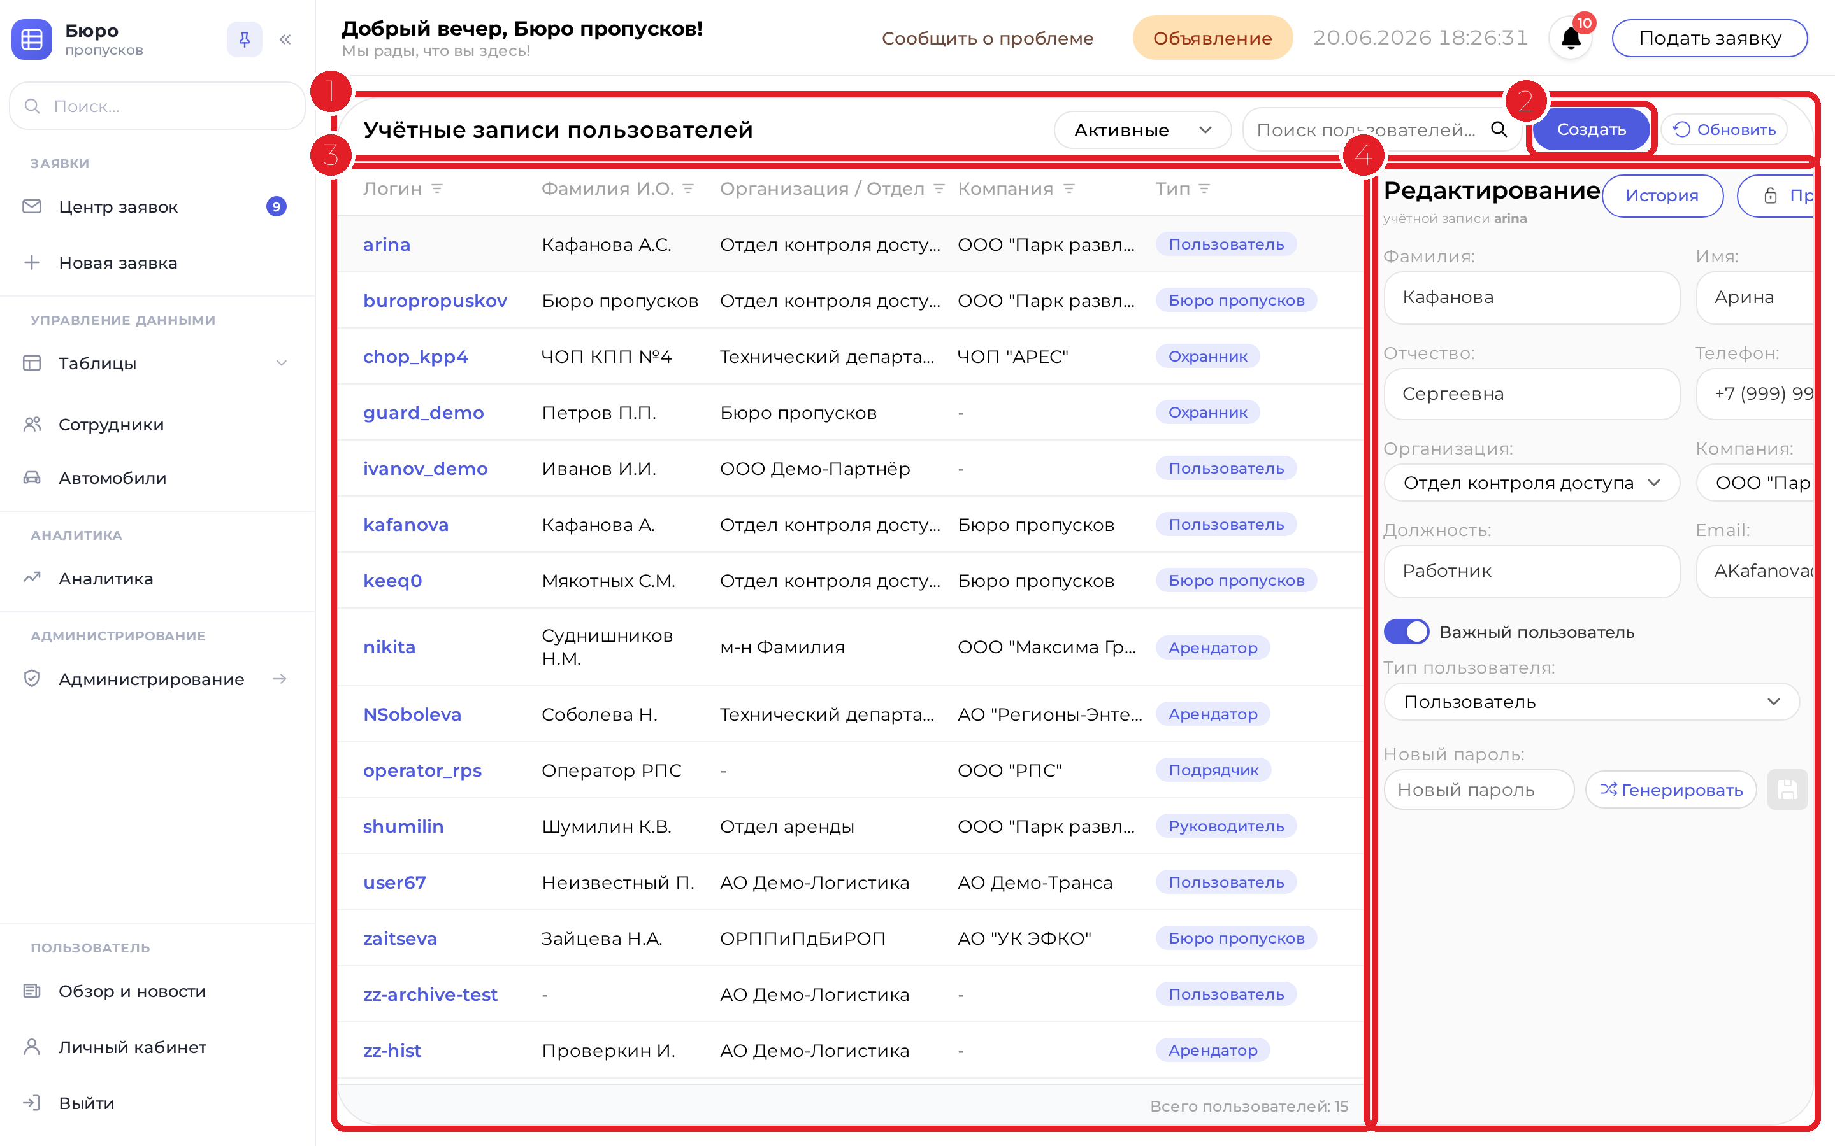
Рисунок 3 — Учётные записи пользователей
1 — Шапка экрана — заголовок, переключатель «Активные / Архив», поиск по логину и ФИО.
2 — Создать — открывает форму создания новой учётной записи.
3 — Список пользователей — логин, ФИО, организация/отдел, компания и тип каждого пользователя; строки сортируются по столбцам.
4 — Панель «Редактирование» — открывается по клику на строку; здесь меняются данные пользователя и выполняются действия над ним.

4.2. Создание пользователя
Нажмите «Создать» — откроется форма создания. Поля со звёздочкой обязательны.
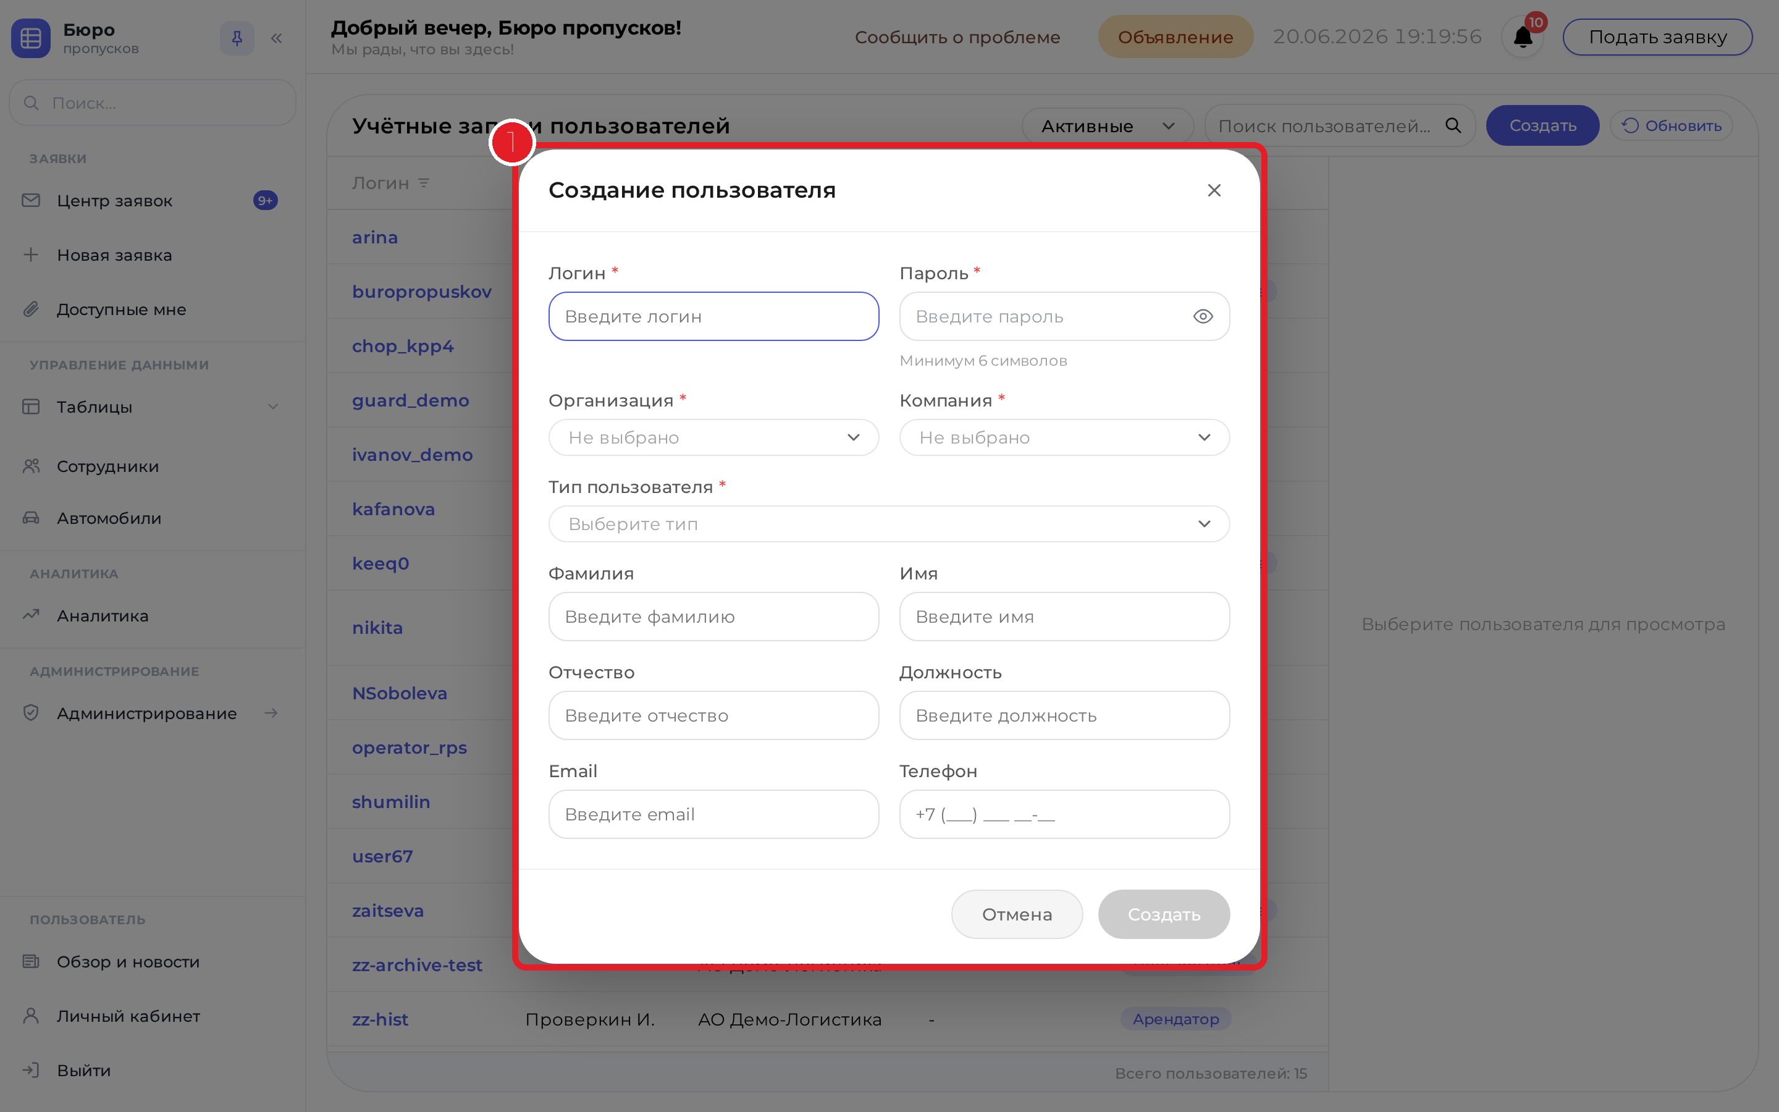
Рисунок 4 — Форма создания пользователя
Поля формы:
Поле | Обяз. | Назначение
Логин | Да | Уникальное имя для входа в систему.
Пароль | Да | Минимум 6 символов; значок «глаз» показывает введённый пароль.
Организация | Да | Организация/отдел, к которому относится пользователь.
Компания | Да | Компания пользователя.
Тип пользователя | Да | Тип учётной записи (например, «Пользователь», «Арендатор», «Охранник»).
Фамилия, Имя, Отчество | Нет | ФИО для подстановки в заявки.
Должность | Нет | Должность пользователя.
Email | Нет | Адрес электронной почты.
Телефон | Нет | Контактный телефон.

Шаг 1. Заполните обязательные поля
Укажите логин, пароль, организацию, компанию и тип пользователя.
Шаг 2. Дополните данные
При необходимости заполните ФИО, должность и контакты.
Шаг 3. Нажмите «Создать»
Кнопка «Создать» активируется только после заполнения всех обязательных полей. Новая учётная запись появится в списке. Кнопка «Отмена» закрывает форму без сохранения.

4.3. Редактирование и действия над пользователем
Выберите пользователя в списке — справа откроется панель «Редактирование». В ней доступны:
- Поля данных — фамилия, имя, отчество, организация, должность, email, телефон, тип пользователя — редактируются на месте.
- Важный пользователь — переключатель, помечающий учётную запись как приоритетную.
- Новый пароль — поле для смены пароля; кнопка «Генерировать» подставляет надёжный случайный пароль.
- История — журнал изменений учётной записи.
- Права доступа — окно назначения ролей, групп прав и индивидуальных прав, а также блокировки (см. главу 5).
- Сбросить обучение — сбрасывает прохождение обучающего тура, чтобы пользователь увидел его заново.
- Удаление — переносит учётную запись в архив (значок корзины). Архивные записи восстанавливаются кнопкой «Восстановить».
Блокировка (бан) и разблокировка: Блокировка выполняется в окне «Права доступа» на вкладке «Роль и группы» кнопкой «Заблокировать» / «Разблокировать». Заблокированный пользователь теряет доступ ко всем функциям, кроме личного кабинета и выхода. Супер-администратора заблокировать нельзя.

4.4. Архив пользователей
Переключатель «Активные / Архив» в шапке показывает либо действующие записи, либо архивные. Архивный пользователь помечается бейджем «В архиве» и не может войти в систему до восстановления.

5. Роли и права доступа
Доступ в системе строится из трёх уровней: атомарные права объединяются в группы прав, группы — в роли, а роль (и при необходимости индивидуальные права) назначается пользователю. Это позволяет гибко выдавать доступ, не перечисляя права для каждого человека вручную.

5.1. Роли пользователей
Раздел «Роли» — это шаблоны пользователей. Каждая роль хранит набор групп прав, которые получает пользователь этой роли по умолчанию.
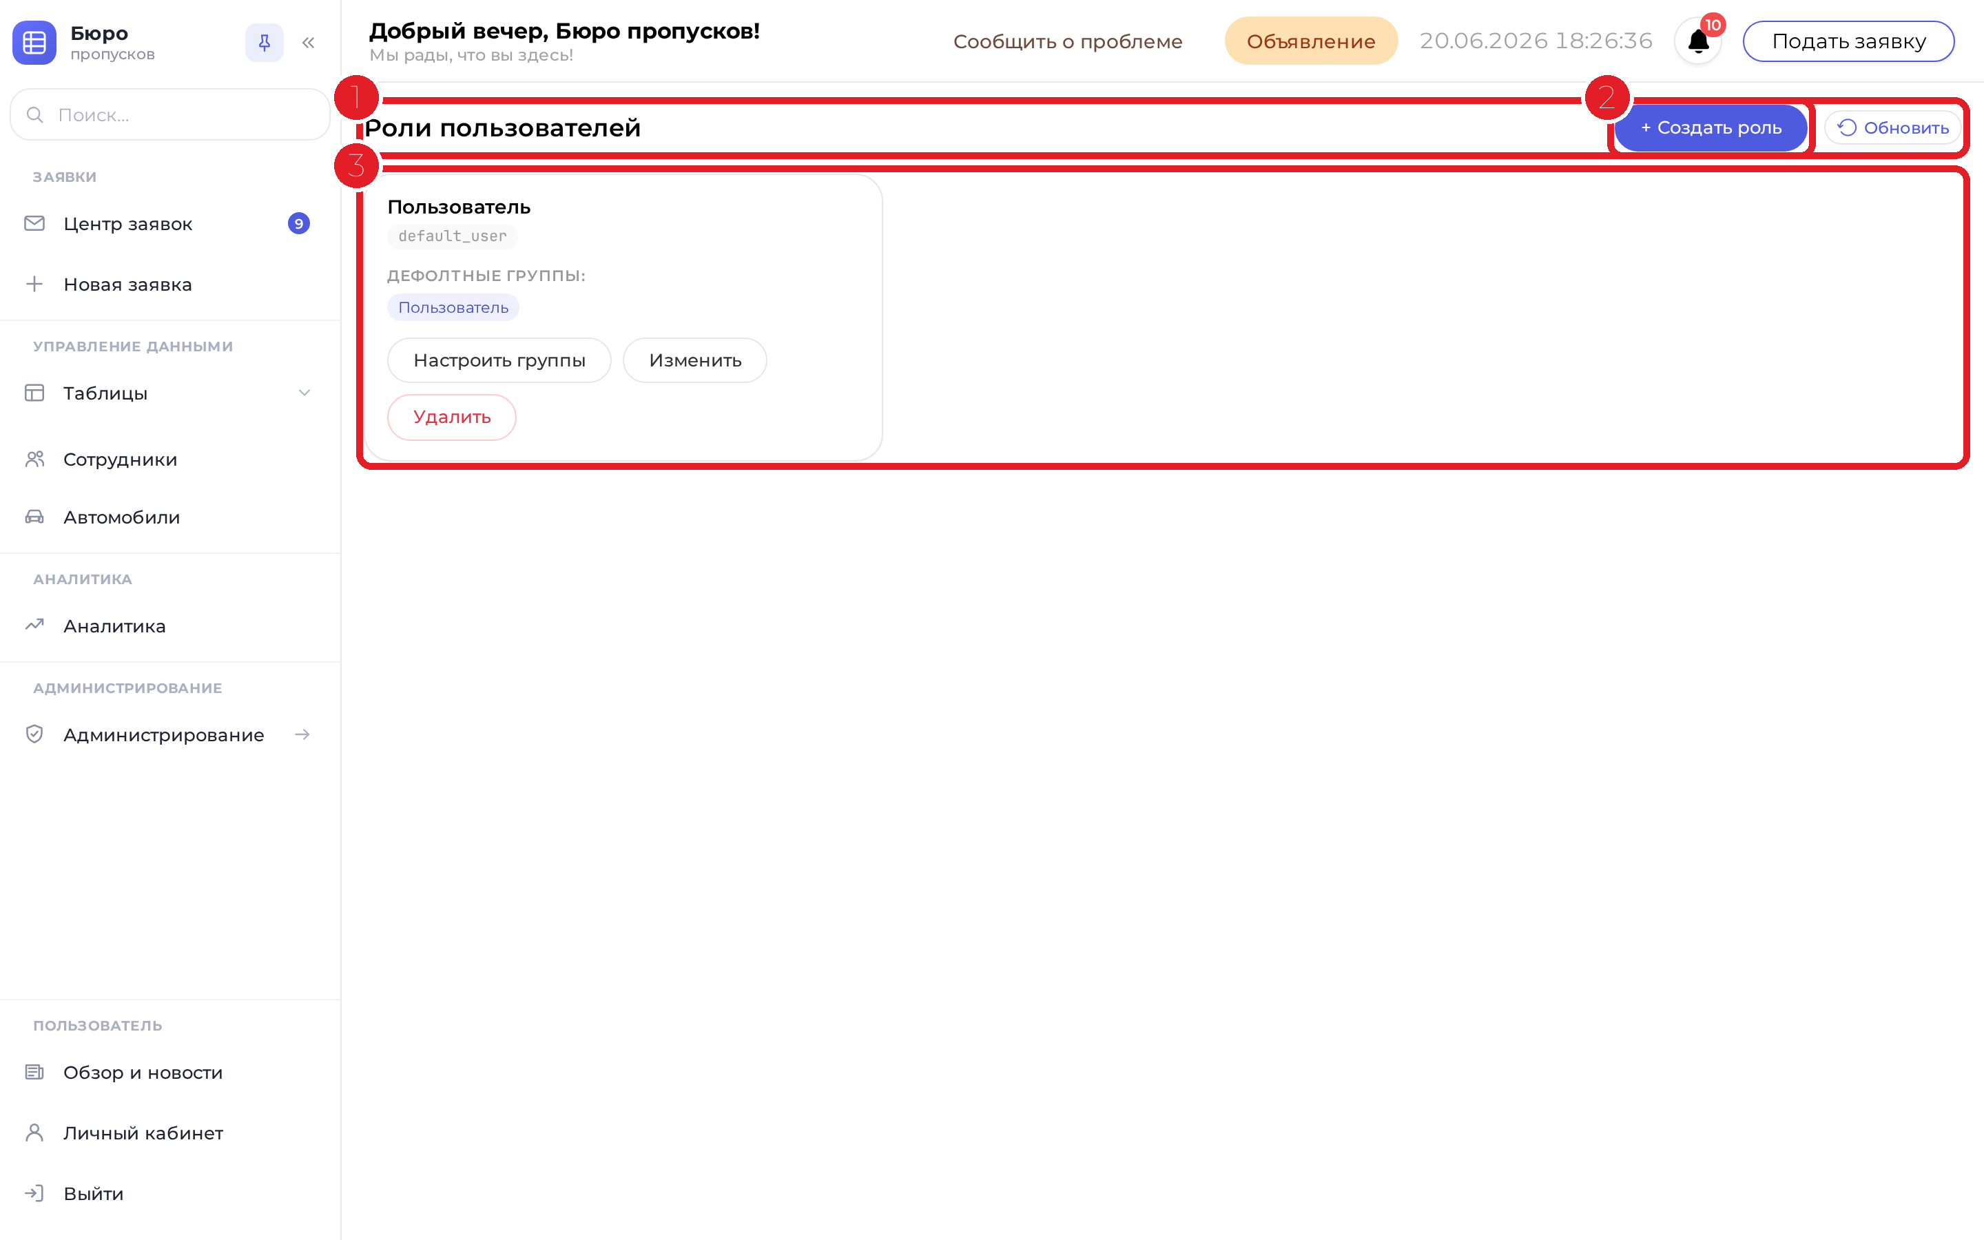
Рисунок 5 — Роли пользователей
1 — Заголовок раздела — «Роли пользователей».
2 — Создать роль — добавляет новую роль (имя и системное имя).
3 — Карточки ролей — каждая карточка показывает название роли, её системное имя и список дефолтных групп прав.
На карточке роли доступны действия:
- Настроить группы — выбрать, какие группы прав входят в роль по умолчанию.
- Изменить — переименовать роль.
- Удалить — удалить роль; если к роли привязаны пользователи, удаление отклоняется системой.

5.2. Группы прав доступа
Раздел «Группы прав» — это именованные наборы атомарных прав. Группу удобно назначать целиком и переиспользовать в разных ролях.
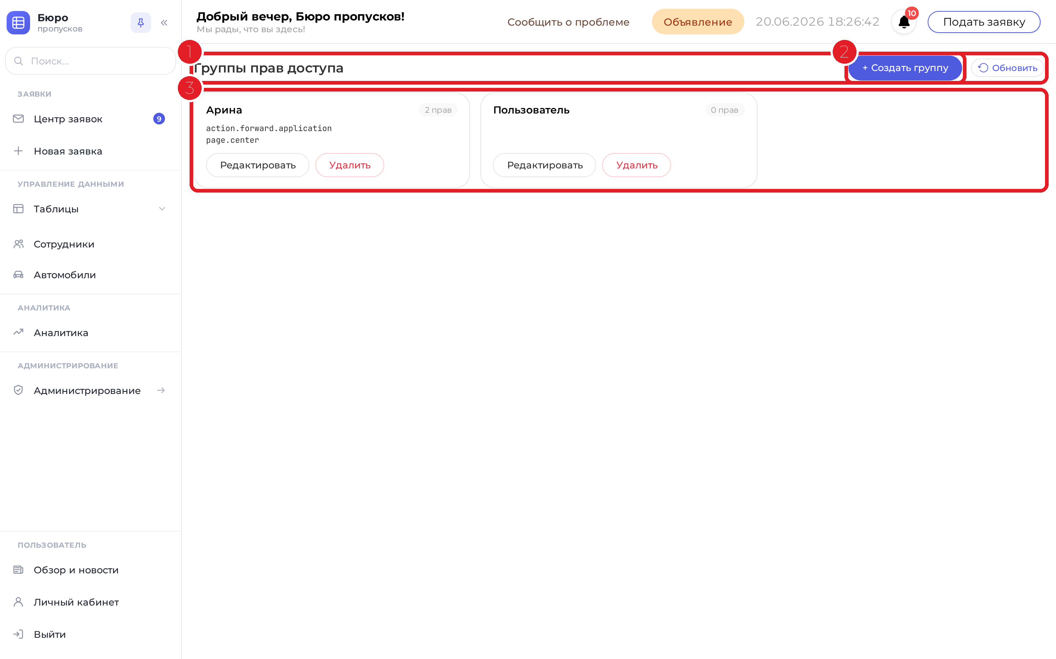
Рисунок 6 — Группы прав доступа
1 — Заголовок раздела — «Группы прав доступа».
2 — Создать группу — добавляет новую группу прав с именем и описанием.
3 — Карточки групп — название группы, число входящих прав и сами ключи прав (например, action.forward.application).
На карточке группы: «Редактировать» (имя, описание и состав прав) и «Удалить». Удаление группы необратимо.

5.3. Назначение прав пользователю
Чтобы выдать или изменить доступ конкретному пользователю, откройте его в разделе «Пользователи» и нажмите «Права доступа». Откроется окно с двумя вкладками:
- Роль и группы — выбор роли, набора групп прав и кнопка блокировки/разблокировки пользователя.
- Индивидуальные права — точечная выдача или отзыв отдельных прав поверх роли, когда нужны исключения.
Рекомендация: Выдавайте доступ через роли и группы прав, а индивидуальные права используйте только для исключений. Так проще поддерживать единые правила доступа и реже возникают ошибки.

5.4. Журнал отказов в доступе
Раздел «Журнал отказов» фиксирует все случаи, когда система отказала в доступе к ресурсу. Это инструмент диагностики прав: по нему видно, какому пользователю и какого права не хватило. Полный разбор журнала — в главе 12.

6. Организации, компании, отделы
Организации, отделы и компании — базовые справочники, к которым привязываются пользователи и заявки. Оба раздела построены по схеме «список — карточка» и поддерживают архив и историю изменений.

6.1. Организации и отделы
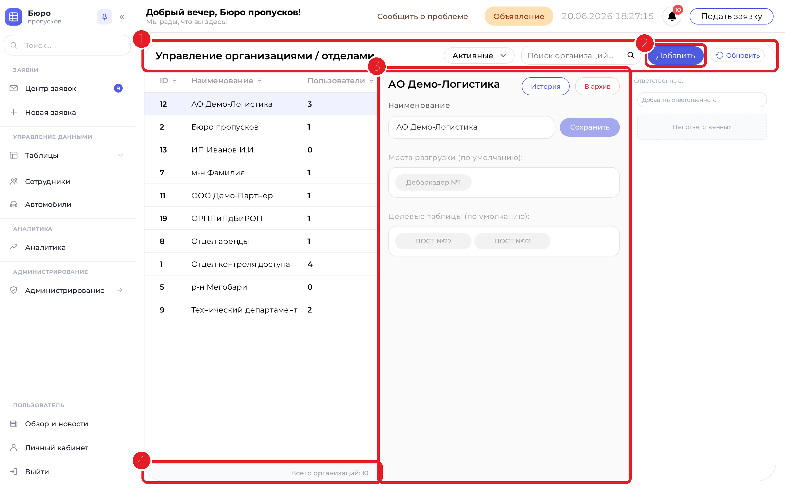
Рисунок 7 — Управление организациями / отделами
1 — Шапка экрана — заголовок, переключатель «Активные / Архив», поиск, кнопка обновления.
2 — Добавить — создаёт новую организацию или отдел.
3 — Карточка организации — наименование, места разгрузки по умолчанию, целевые таблицы (посты) и ответственные.
4 — Итог — общее число организаций в списке.
В карточке организации задаются:
- Наименование — название организации/отдела (кнопка «Сохранить» применяет изменение).
- Места разгрузки по умолчанию — точки разгрузки, подставляемые в заявки этой организации.
- Целевые таблицы по умолчанию — посты (системные таблицы), на которые попадают заявки.
- Ответственные — пользователи, отвечающие за заявки организации.
- История / В архив — журнал изменений и перенос организации в архив.

6.2. Компании
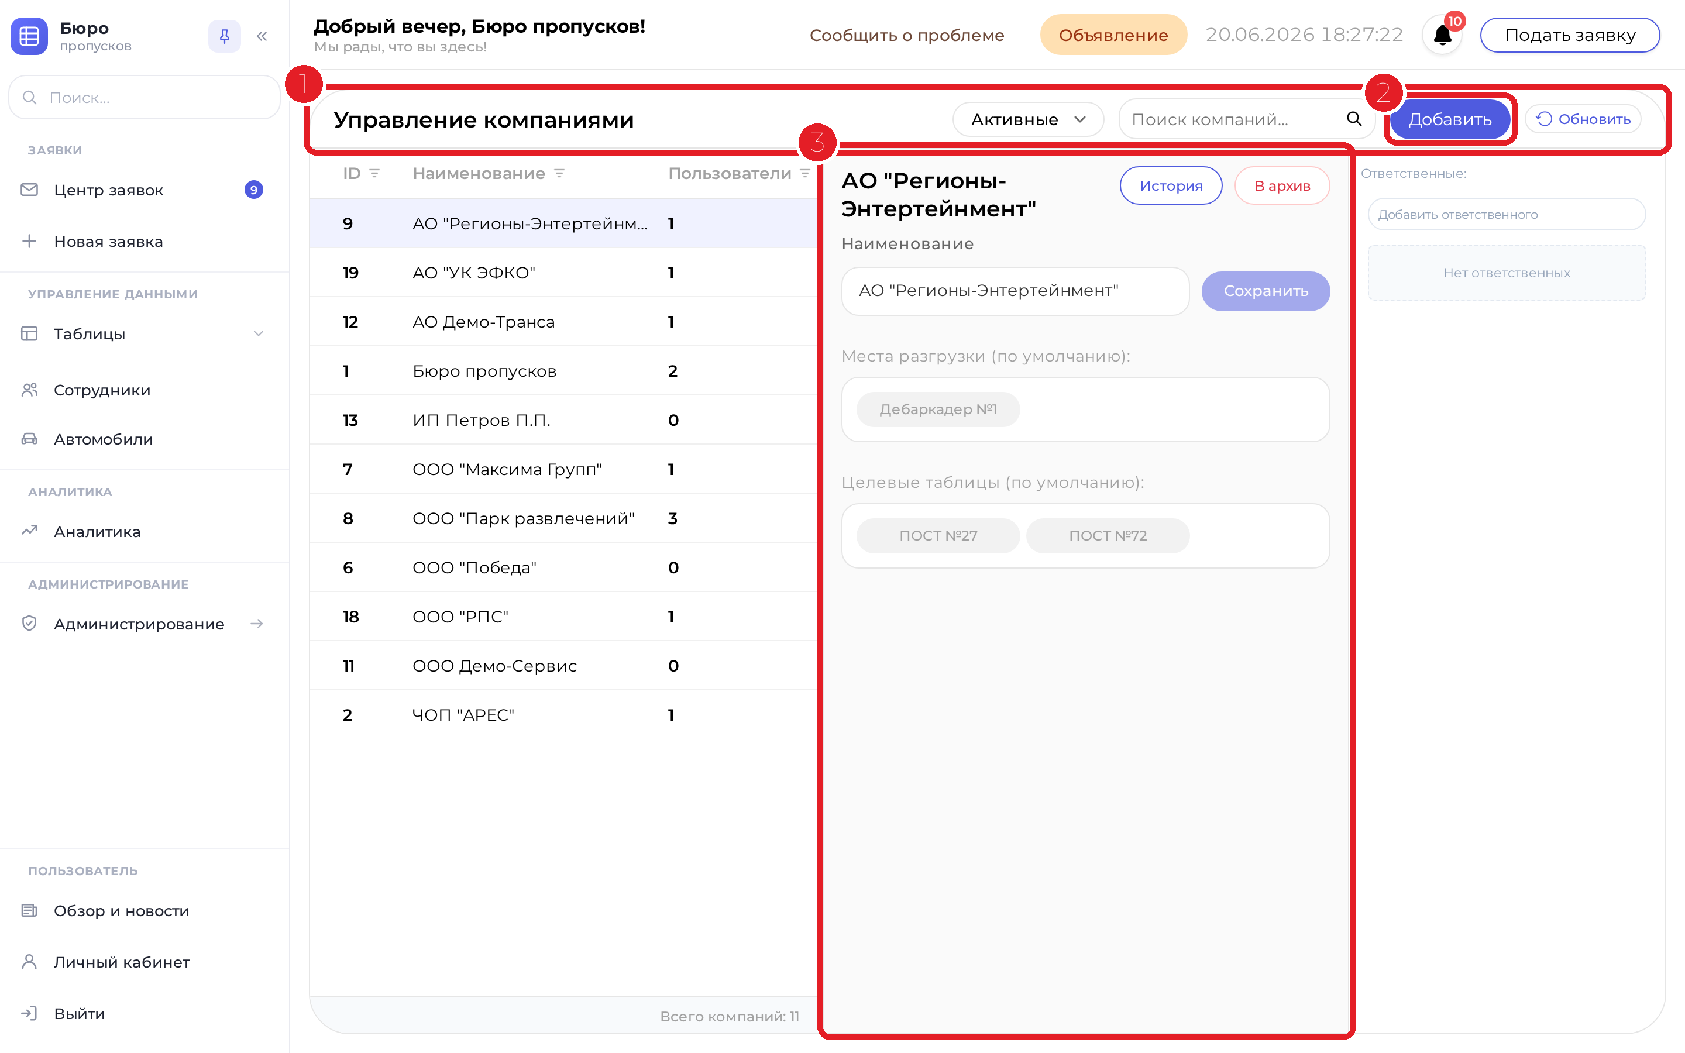
Рисунок 8 — Управление компаниями
1 — Шапка экрана — заголовок, переключатель «Активные / Архив», поиск.
2 — Добавить — создаёт новую компанию.
3 — Карточка компании — наименование, места разгрузки и целевые таблицы по умолчанию, ответственные, история и архив.
Столбец «Пользователи» в списке показывает, сколько учётных записей привязано к компании. Состав карточки компании аналогичен карточке организации.

7. Согласующие заявок (Принимающие)
Раздел «Принимающие» — это перечень сотрудников, которые принимают и согласуют заявки. Откройте его пунктом «Принимающие» в колонке «Админка».
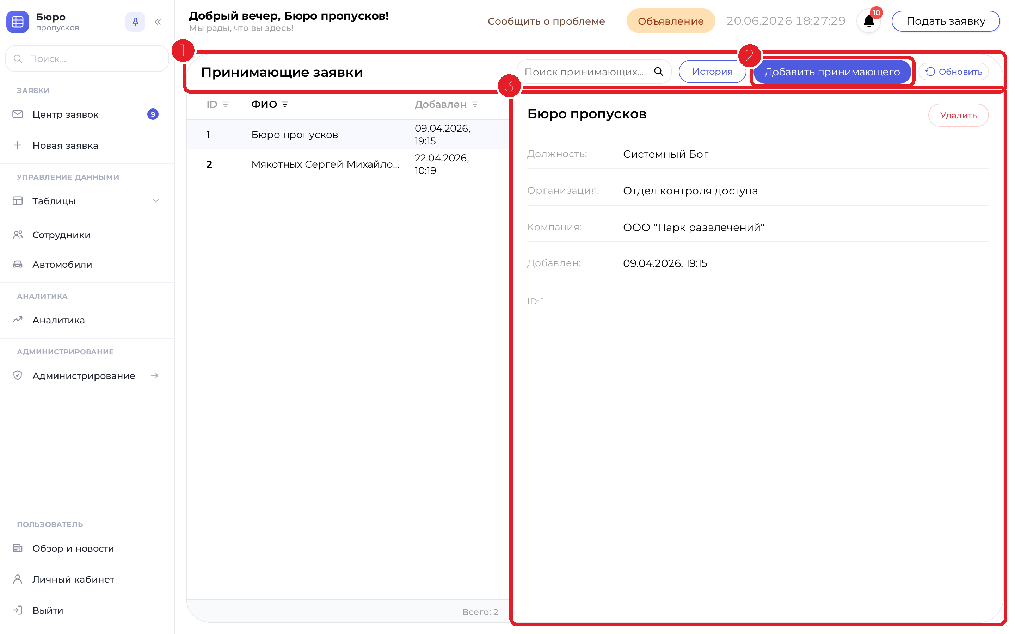
Рисунок 9 — Принимающие заявки
1 — Шапка экрана — заголовок «Принимающие заявки» и поиск по ФИО.
2 — Добавить принимающего — добавляет нового согласующего; рядом кнопка «История» с журналом изменений списка.
3 — Карточка принимающего — ФИО, должность, организация, компания и дата добавления; кнопка «Удалить» убирает согласующего из списка.
В списке для каждого согласующего показаны ID, ФИО и дата добавления. Список сортируется по столбцам. Состав принимающих влияет на то, кому уходит заявка на согласование.

8. Справочники
Справочники — это списки значений, которые подставляются при оформлении заявок: гражданства, марки автомобилей, форматы номеров, места разгрузки, типы пользователей, типы вложений. Все они построены по единому принципу, поэтому ниже сначала разобрана общая механика, а затем — особенности каждого справочника.

8.1. Общий принцип работы со справочником
Любой справочник устроен одинаково:
- Добавление — кнопка в шапке («Добавить» / «Создать …») открывает форму новой записи. Поля со звёздочкой обязательны.
- Просмотр и правка — клик на строку списка открывает карточку справа; изменения применяются кнопкой «Сохранить».
- Архив — переключатель «Активные / Архив» в шапке; кнопка «В архив» в карточке скрывает запись, не удаляя её. Архивные записи помечаются «(архив)» и восстанавливаются из режима «Архив».
- История — кнопка «История» в карточке открывает журнал изменений записи с возможностью выгрузки в Excel.
- Поиск и сортировка — поле поиска в шапке фильтрует список; клик по заголовку столбца сортирует записи.
- Итог — в подвале списка показано общее число записей («Всего …: N»).

8.2. Гражданства (пример с особыми полями)
Справочник гражданств подставляется при оформлении пропусков на людей.
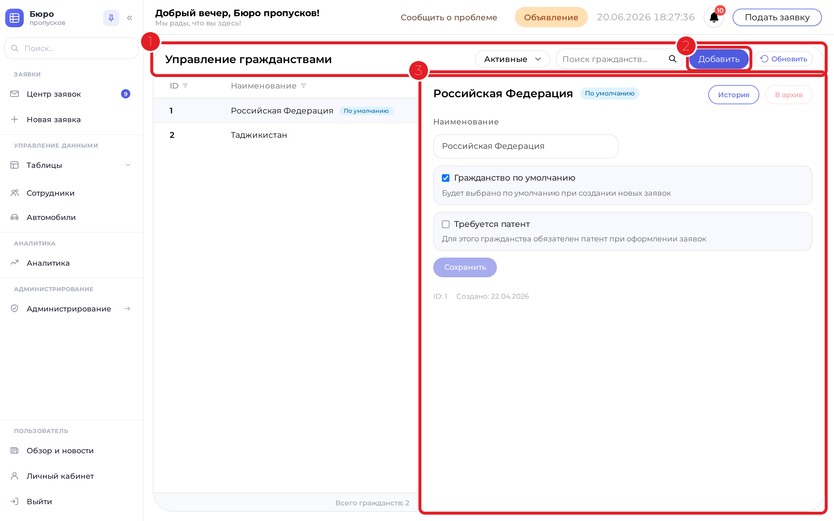
Рисунок 10 — Управление гражданствами
1 — Шапка экрана — заголовок, переключатель «Активные / Архив», поиск, кнопка обновления.
2 — Добавить — создаёт новое гражданство.
3 — Карточка гражданства — наименование и два флага: «Гражданство по умолчанию» (подставляется в новые заявки) и «Требуется патент» (для этого гражданства патент обязателен).
Гражданство, отмеченное «по умолчанию», помечается соответствующим бейджем в списке. В карточке также показаны ID и дата создания записи.

8.3. Форматы номеров (пример со структурой)
Формат номера задаёт шаблон автомобильного номера: какие позиции содержат буквы, а какие — цифры. По формату система проверяет вводимые номера при оформлении заявок.
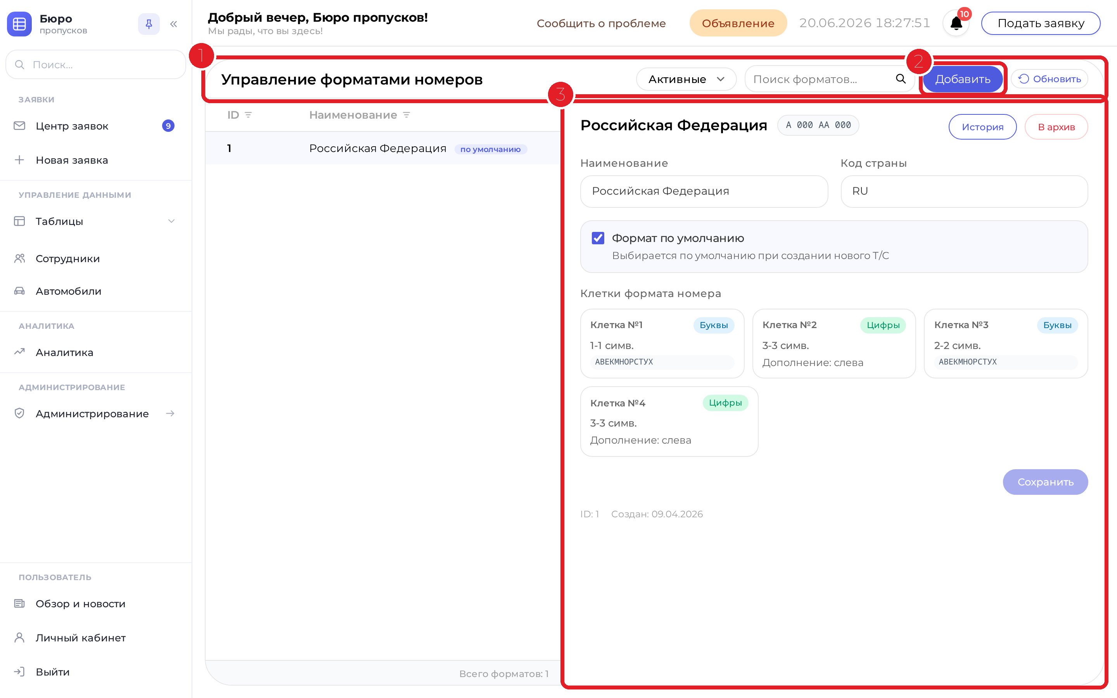
Рисунок 11 — Управление форматами номеров
1 — Шапка экрана — заголовок, переключатель «Активные / Архив», поиск.
2 — Добавить — создаёт новый формат номера.
3 — Карточка формата — наименование, код страны, флаг «Формат по умолчанию» и конструктор клеток: для каждой клетки задаётся тип (буквы/цифры), длина и сторона дополнения.

8.4. Марки автомобилей
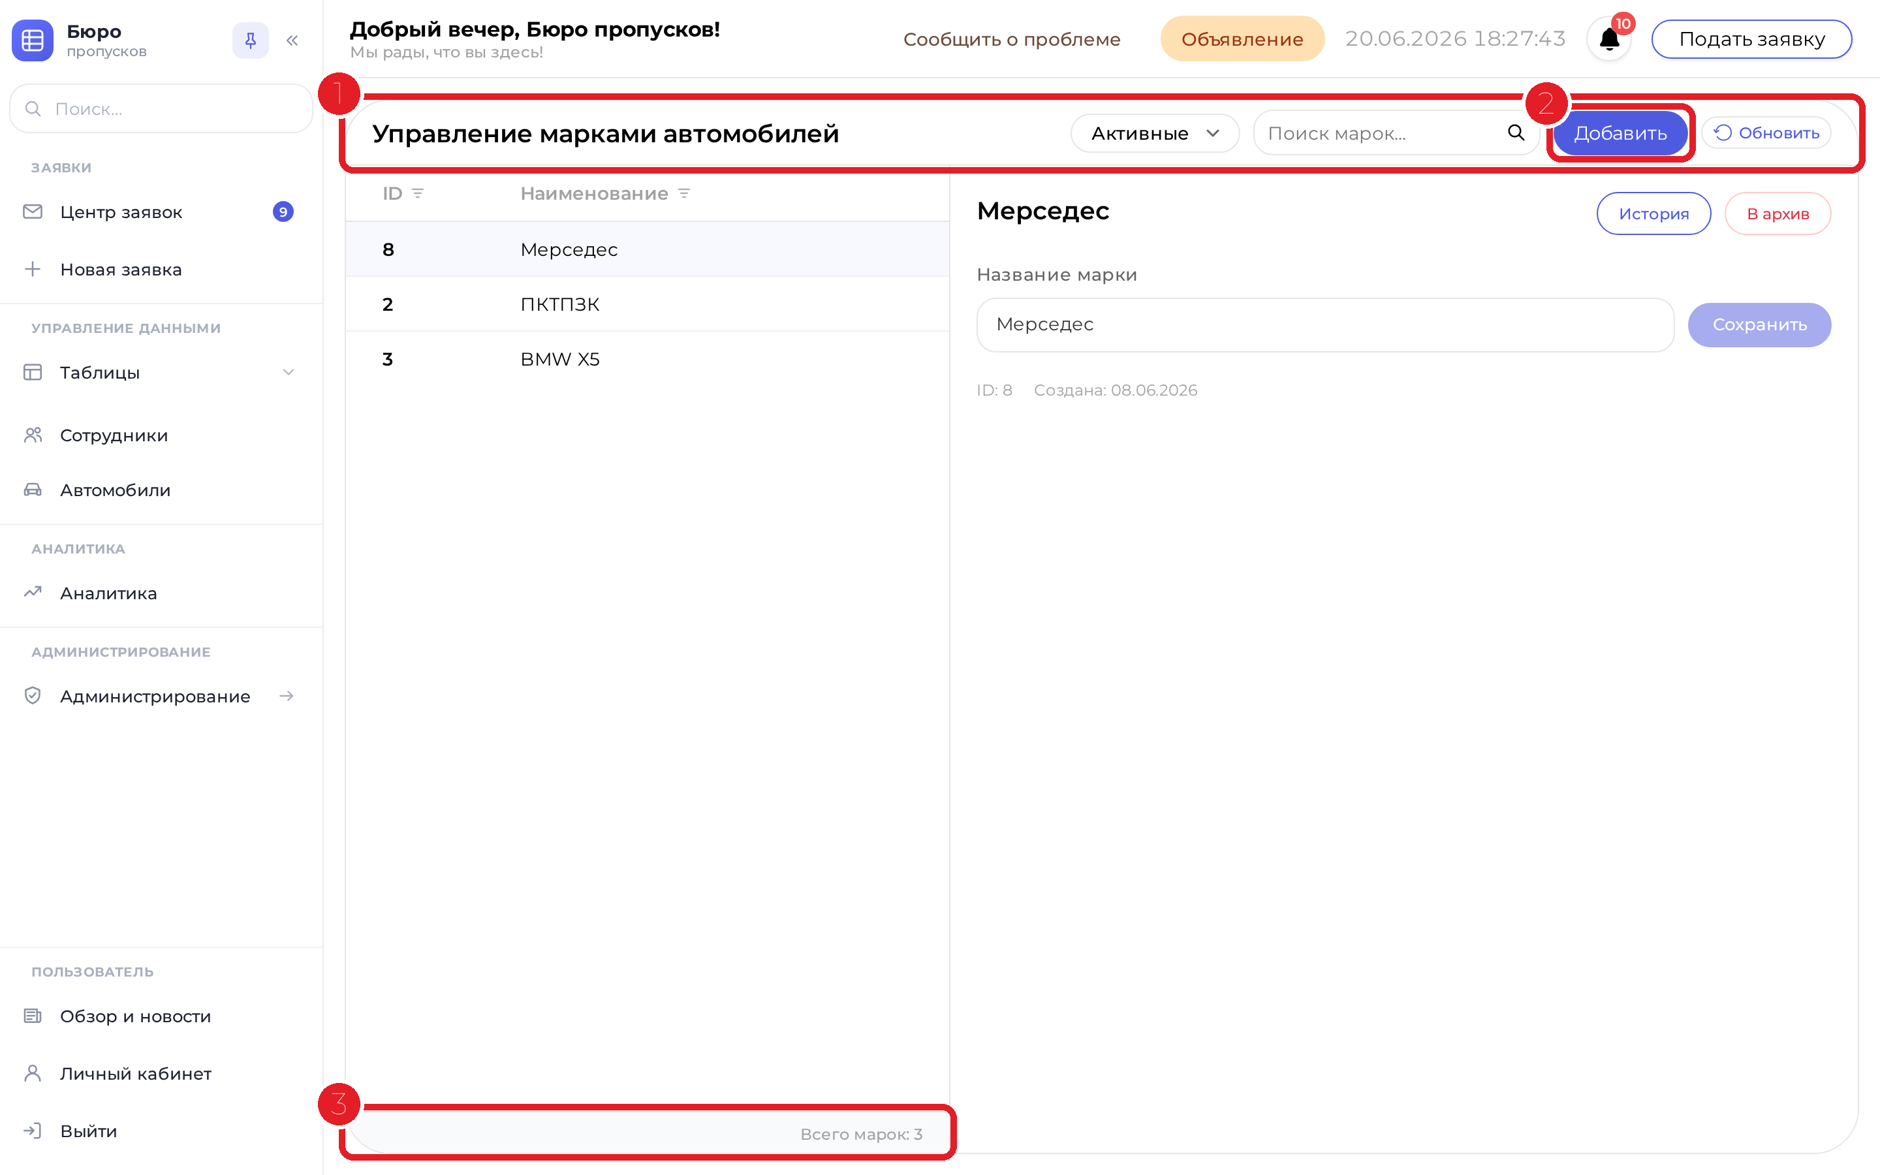
Рисунок 12 — Управление марками автомобилей
1 — Шапка экрана — заголовок, переключатель «Активные / Архив», поиск, кнопка «Добавить».
2 — Карточка марки — поле «Название марки» и кнопка «Сохранить»; доступны «История» и «В архив».
3 — Итог — общее число марок.

8.5. Места разгрузки
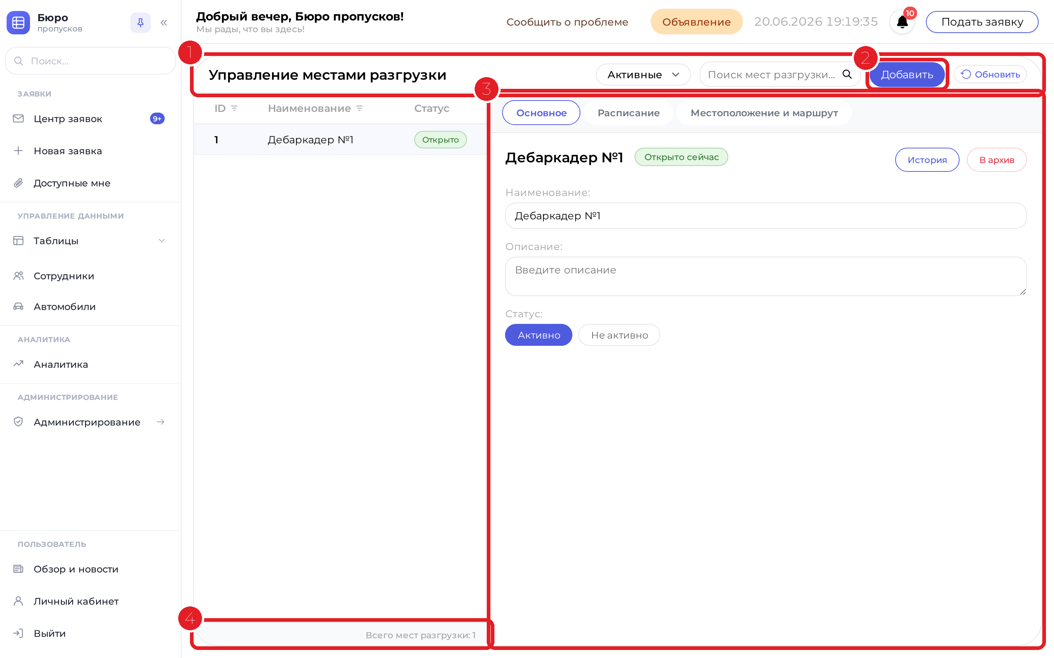
Рисунок 13 — Управление местами разгрузки
1 — Шапка экрана — заголовок «Управление местами разгрузки», переключатель «Активные / Архив», поиск.
2 — Добавить — создаёт новое место разгрузки.
3 — Карточка места — вкладки «Основное» (наименование, описание, статус «Активно / Не активно»), «Расписание» и «Местоположение и маршрут».
4 — Итог — общее число мест разгрузки.

8.6. Типы вложений
Типы вложений настраивают «кирпичики», из которых пользователь собирает заявку: автозаявка, заявка на работы, разовый пропуск и др. Для каждого типа задаётся наименование, отображаемый заголовок, тип (люди/машины), инструкция, поля и связанный Excel-бланк.
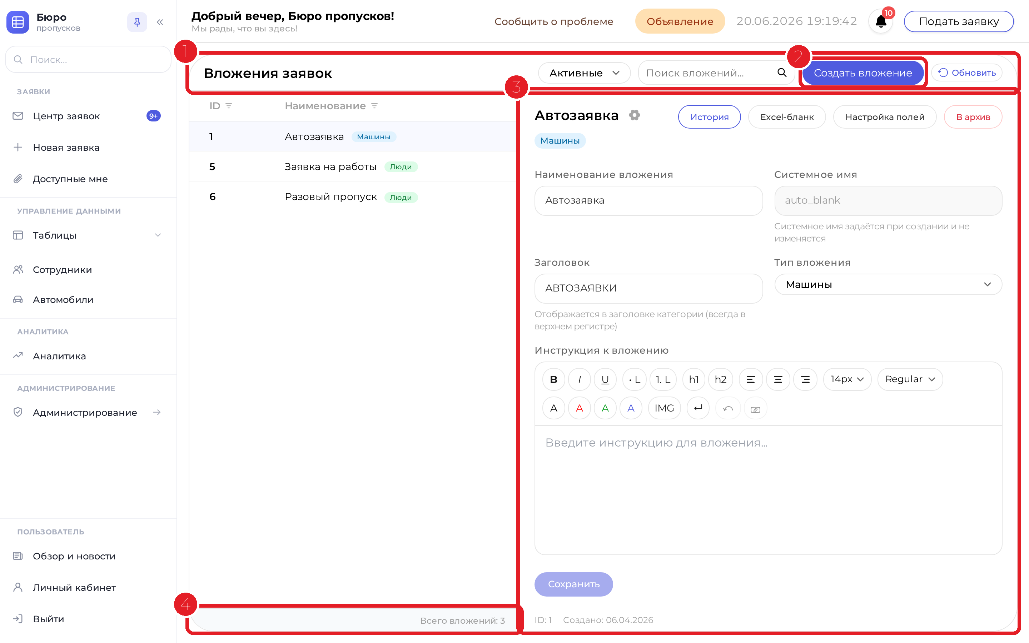
Рисунок 14 — Вложения заявок (типы вложений)
1 — Шапка экрана — заголовок «Вложения заявок», переключатель «Активные / Архив», поиск.
2 — Создать вложение — добавляет новый тип вложения.
3 — Карточка вложения — наименование (видно на сайте), системное имя (задаётся при создании и не меняется), заголовок, тип вложения, редактор инструкции; кнопки «История», «Excel-бланк», «Настройка полей», «В архив».
4 — Итог — общее число вложений.

8.7. Типы пользователей
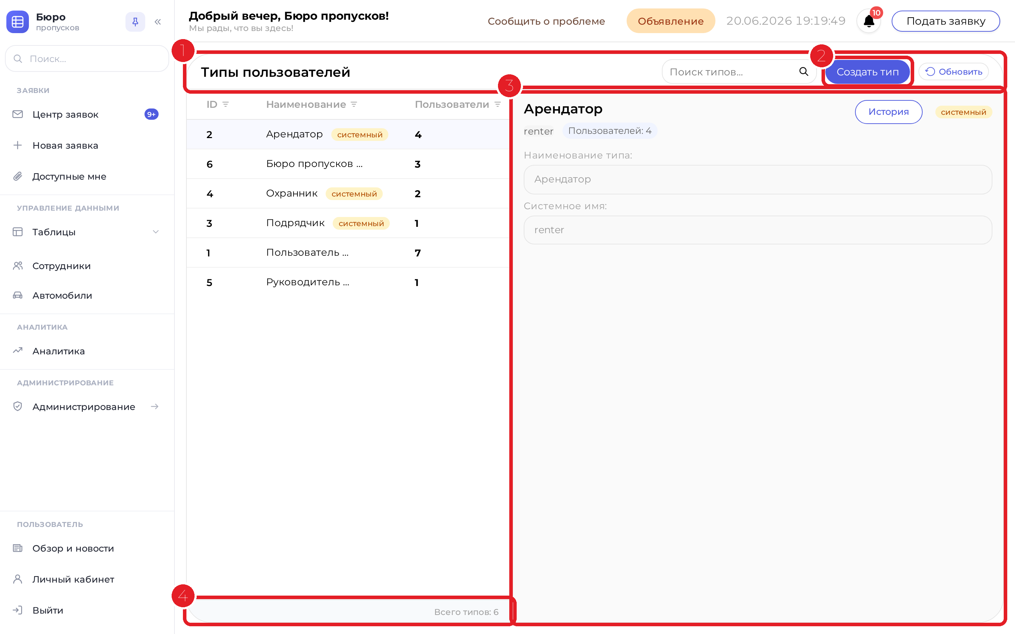
Рисунок 15 — Типы пользователей
1 — Шапка экрана — заголовок «Типы пользователей» и поиск.
2 — Создать тип — добавляет новый тип учётной записи.
3 — Карточка типа — наименование и системное имя; столбец «Пользователи» показывает число учётных записей этого типа.
4 — Итог — общее число типов.
Системные типы: Часть типов помечена бейджем «системный» — они используются логикой системы, переименование и архив для них ограничены. Создавать собственные типы можно поверх системных.

9. Чёрные списки
Чёрный список ограничивает проезд транспорта и проход людей. Раздел «Чёрный список» содержит две вкладки — «Машины» и «Люди», каждая со своим списком и карточкой.

9.1. Чёрный список транспорта
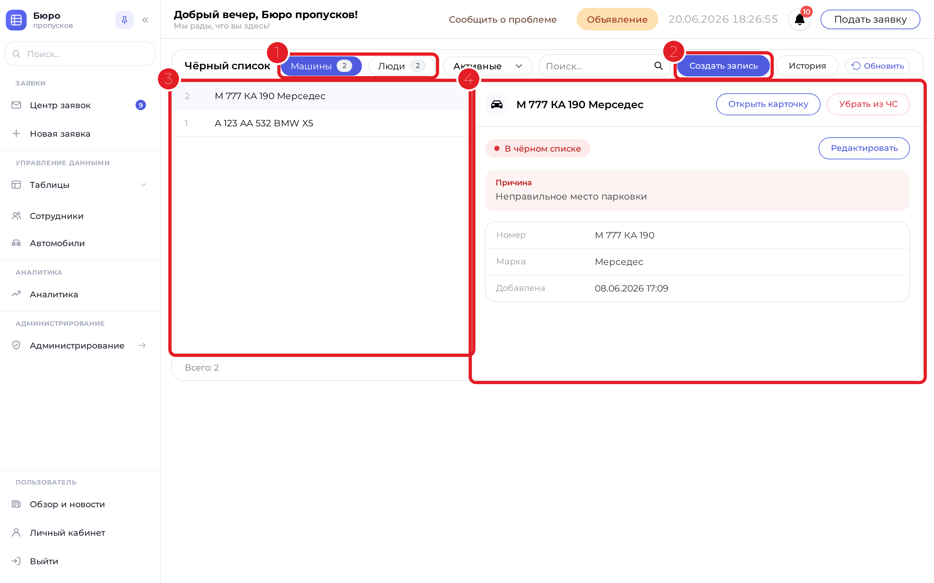
Рисунок 16 — Чёрный список: транспорт
1 — Вкладки «Машины / Люди» — переключают список; рядом переключатель «Активные / Архив» и поиск.
2 — Создать запись — добавляет новую запись в чёрный список.
3 — Список записей — номер и марка (для машин) либо ФИО (для людей); по клику открывается карточка.
4 — Карточка записи — статус «В чёрном списке», причина, реквизиты (номер, марка, дата добавления); кнопки «Открыть карточку», «Убрать из ЧС», «Редактировать».

9.2. Добавление записи в чёрный список
Нажмите «Создать запись» — откроется форма. Поля со звёздочкой обязательны.
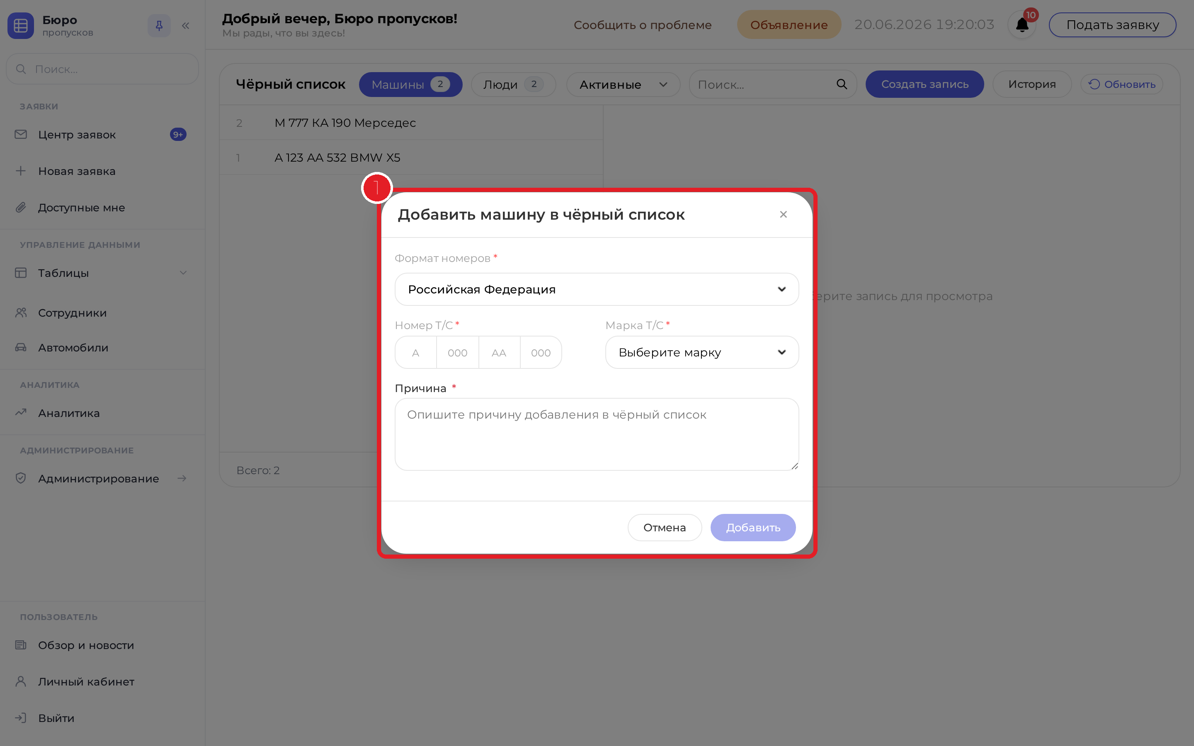
Рисунок 17 — Добавление машины в чёрный список
Поле | Обяз. | Назначение
Формат номера | Да | Шаблон номера (например, «Российская Федерация»).
Номер Т/С | Да | Номер автомобиля, вводится по клеткам выбранного формата.
Марка Т/С | Да | Марка из справочника марок.
Причина | Да | Текстовое описание причины внесения в чёрный список.

Шаг 1. Заполните поля
Выберите формат номера, введите номер, выберите марку и опишите причину.
Шаг 2. Нажмите «Добавить»
Запись появится в списке. Кнопка «Отмена» закрывает форму без сохранения.

9.3. Чёрный список людей
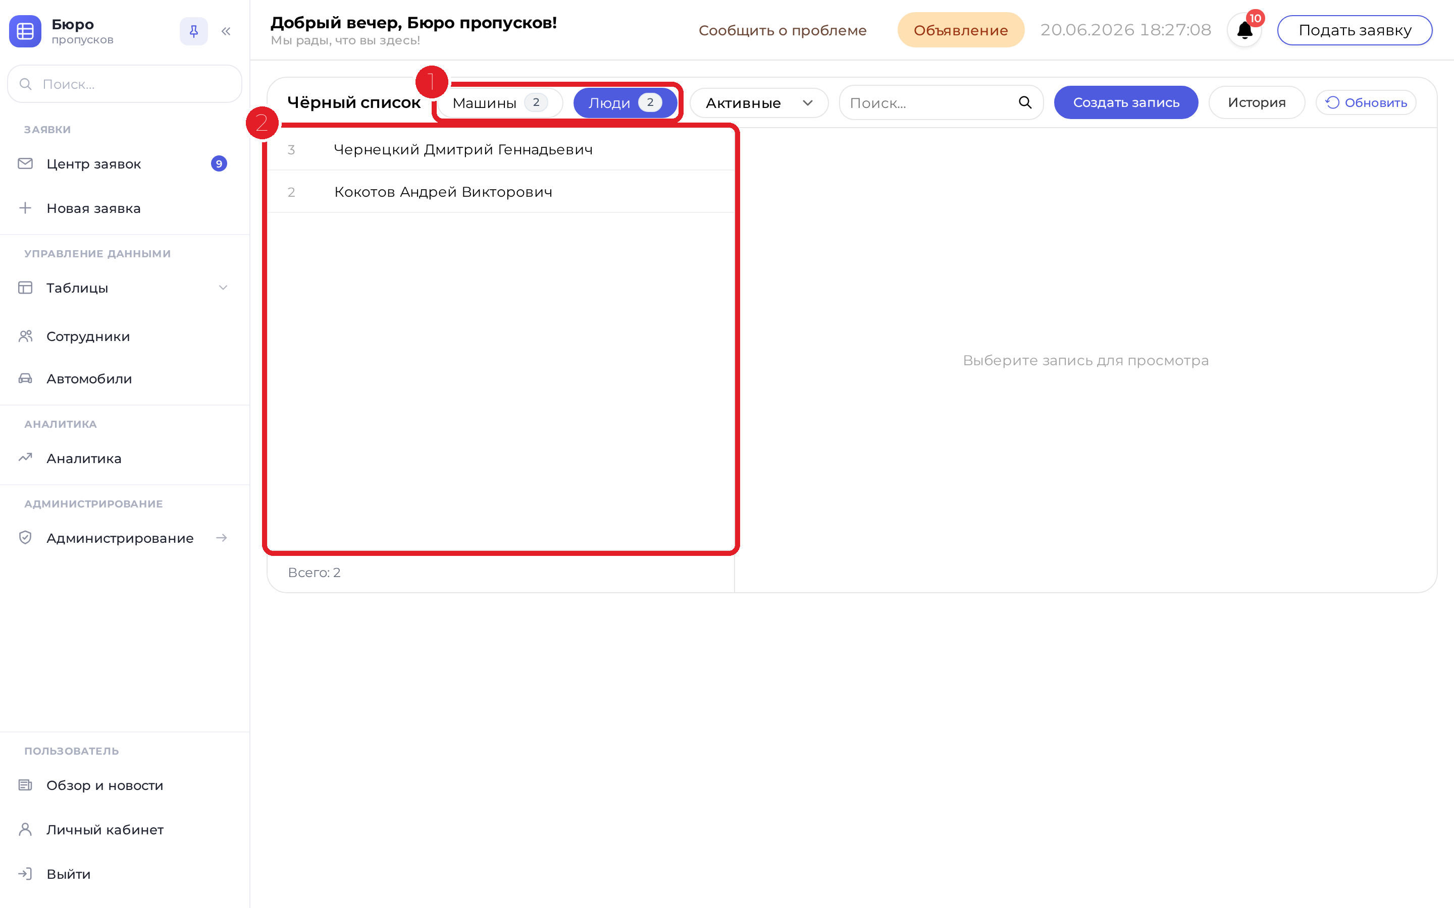
Рисунок 18 — Чёрный список: люди
1 — Вкладки «Машины / Люди» — активна вкладка «Люди»; рядом переключатель «Активные / Архив» и поиск.
2 — Список людей — ФИО внесённых в чёрный список; по клику открывается карточка с причиной и реквизитами.
Связь с заявками: Если в заявке встречается транспорт или человек из чёрного списка, система предупреждает согласующего и блокирует согласование до явного подтверждения (переопределения) ответственным сотрудником.

10. Управление документами и новостями
Раздел «Документы» управляет бланками и шаблонами, которые пользователи видят и скачивают на главном экране «Обзор и новости». Здесь же настраивается, какие документы показывать, а какие держать скрытыми.

10.1. Экран «Документы»
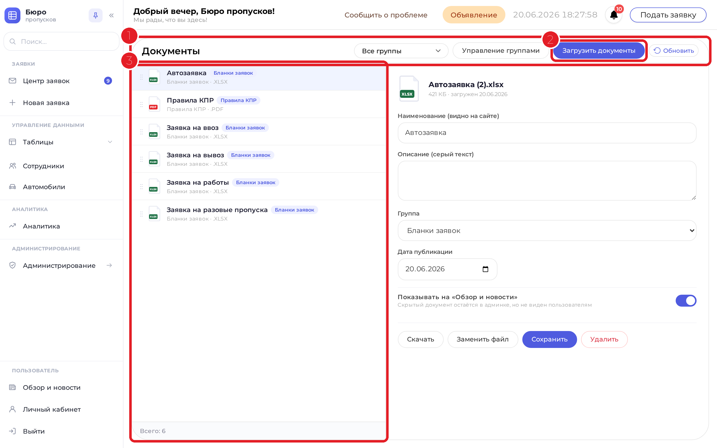
Рисунок 19 — Управление документами
1 — Шапка экрана — заголовок «Документы» и фильтр по группам («Все группы»).
2 — Загрузить документы — добавляет новые файлы; рядом «Управление группами» для редактирования групп.
3 — Список документов — наименование, группа и формат каждого файла; по клику открывается карточка справа.

10.2. Карточка документа
В карточке выбранного документа доступны:
- Наименование (видно на сайте) — название, которое видит пользователь.
- Описание (серый текст) — пояснение под названием.
- Группа — группа, в которой документ отображается (например, «Бланки заявок»).
- Дата публикации — дата, отображаемая рядом с документом.
- Показывать на «Обзор и новости» — переключатель видимости; выключенный документ остаётся в системе, но скрыт от пользователей.
- Скачать / Заменить файл / Сохранить / Удалить — действия над документом. Удаление файла необратимо.

10.3. Загрузка документов и группы
Кнопка «Загрузить документы» открывает форму добавления: выбор файла, наименование на сайте и (необязательно) описание. Кнопка «Управление группами» позволяет создавать, переименовывать и удалять группы документов; название группы задаётся в отдельном поле.

10.4. Новости и объявления
Новости и объявления отображаются пользователям на главном экране «Обзор и новости». Лента новостей сообщает об изменениях и событиях, а объявление выводится отдельной плашкой в шапке и блоком на главном экране. Они формируют для пользователей единое информационное пространство вместе с документами и руководством.

11. Системные настройки и контроль

11.1. Настройки системы
Раздел «Настройки» собирает общесистемные параметры. Слева — список разделов настроек, справа — их содержимое.
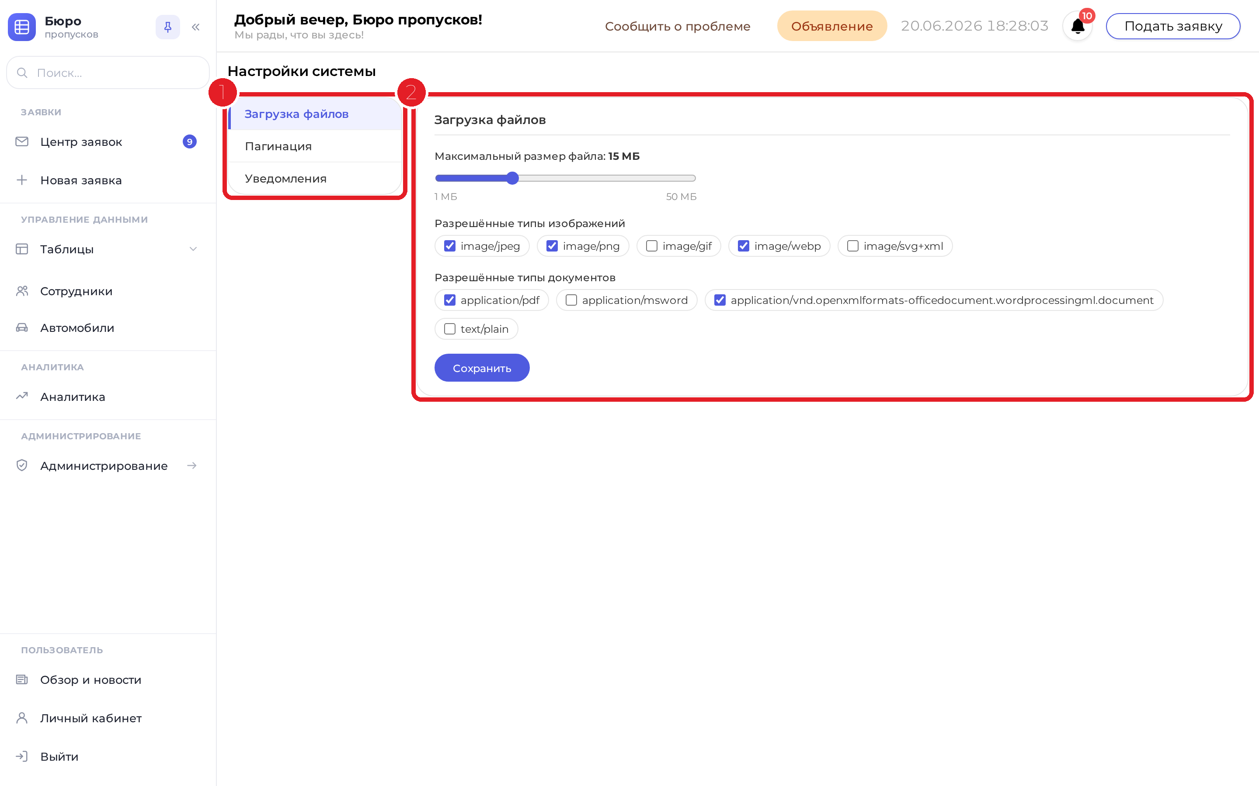
Рисунок 20 — Настройки системы
1 — Разделы настроек — «Загрузка файлов», «Пагинация», «Уведомления».
2 — Содержимое раздела — параметры выбранного раздела и кнопка «Сохранить».
Доступные настройки:
- Загрузка файлов — максимальный размер файла (ползунок), разрешённые типы изображений и документов (флажки форматов).
- Пагинация — число записей на странице в списках системы.
- Уведомления — переключатель «Уведомления включены» и связанные параметры.

11.2. Режим технических работ
Раздел «Техработы» («Системное управление») переводит систему в режим технического обслуживания. Это скрытая страница, доступная только супер-администратору по прямой ссылке; в меню она помечена соответствующим образом.
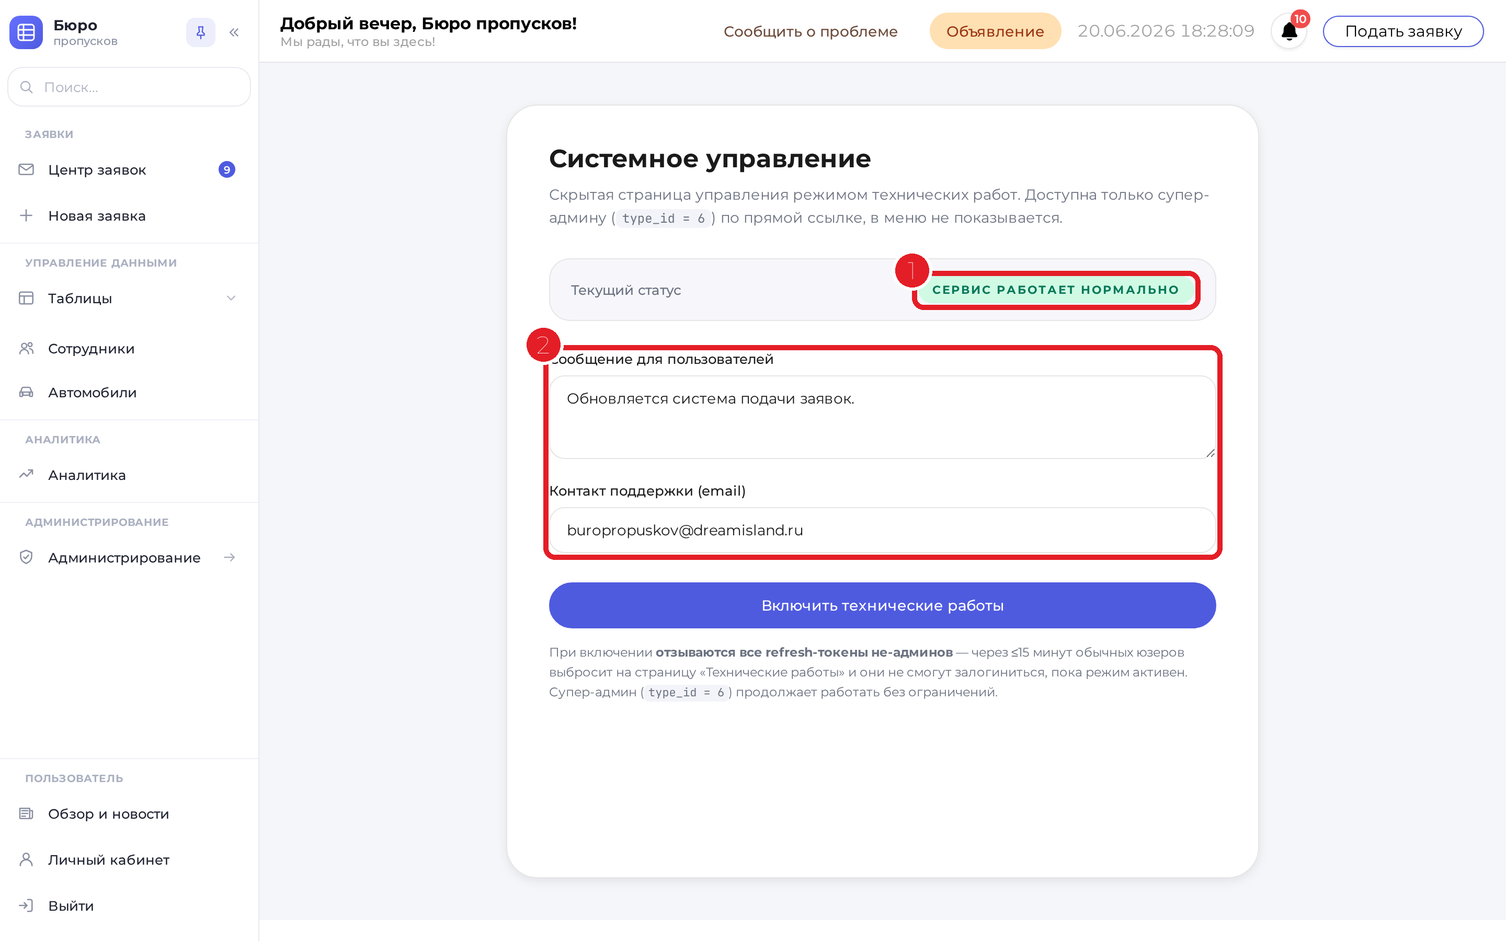
Рисунок 21 — Системное управление (режим техработ)
1 — Текущий статус — индикатор «Сервис работает нормально» / режим техработ.
2 — Параметры — сообщение для пользователей, контакт поддержки и кнопка «Включить технические работы».
Внимание: При включении режима технических работ обычные пользователи отключаются и видят страницу «Технические работы». Супер-администратор продолжает работать без ограничений. Включайте режим осознанно — это затрагивает всех пользователей системы.

12. Аудит и защита персональных данных
Система ведёт несколько журналов, которые помогают контролировать действия и доступ, а также выполнять требования Федерального закона № 152-ФЗ «О персональных данных».

12.1. Журнал отказов в доступе
Раздел «Журнал отказов» фиксирует случаи, когда система отказала в доступе к ресурсу. По журналу видно, кому, к какому ресурсу и какого права не хватило — это основной инструмент диагностики прав доступа.
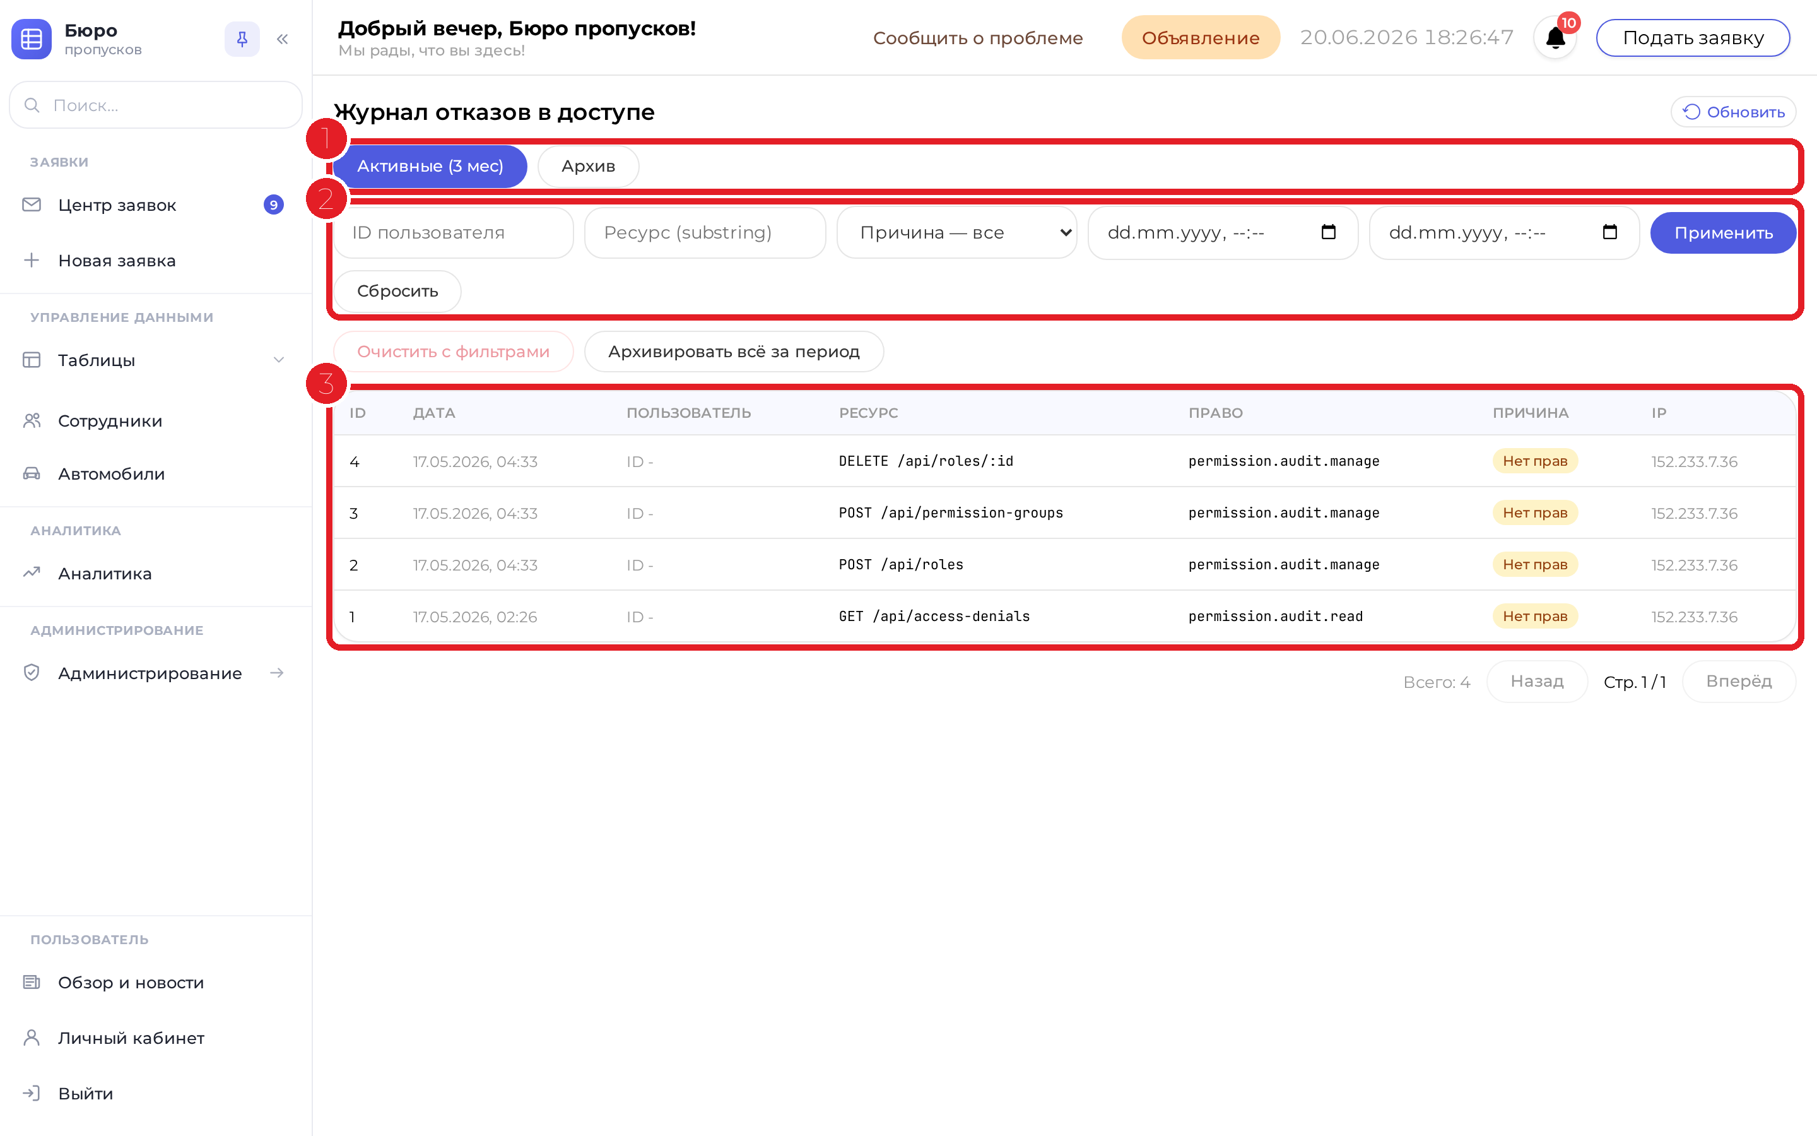
Рисунок 22 — Журнал отказов в доступе
1 — Переключатель «Активные (3 мес) / Архив» — свежие записи или архив отказов.
2 — Фильтры — ID пользователя, ресурс (по подстроке), причина и диапазон дат; кнопки «Применить», «Сбросить».
3 — Таблица отказов — ID, дата, пользователь, ресурс, право, причина (например, «Нет прав») и IP.
Под таблицей расположены кнопки обслуживания журнала: «Очистить с фильтрами» (удаляет записи активной таблицы по заданным фильтрам, не затрагивая архив) и «Архивировать всё за период».

12.2. История изменений сущностей
Почти каждый раздел (пользователи, организации, компании, справочники, принимающие, чёрные списки) имеет кнопку «История». Она открывает журнал изменений конкретной записи: кто, когда и что менял. Журнал поддерживает фильтрацию и выгрузку в Excel, что удобно при разборе инцидентов и проверках.

12.3. Журналирование доступа к персональным данным (152-ФЗ)
Доступ к персональным данным (ФИО, контакты, документы людей в заявках) журналируется в соответствии с требованиями 152-ФЗ. Эти записи фиксируют факт обращения к персональным данным и используются для внутреннего контроля и при проверках. Журналы аудита изменению администратором не подлежат — они только просматриваются.
Рекомендация по аудиту: Периодически просматривайте журнал отказов и историю изменений ключевых справочников. Это помогает вовремя заметить неправильно выданные права и нештатные действия с данными.

Лист регистрации изменений
В таблице фиксируются изменения документа по мере развития системы.
Дата | Версия | Описание изменения | Автор
20.06.2026 | 1.0 | Первая редакция руководства администратора | Бюро пропусков

